Лето красное пришло
«День овощей и фруктов»
Беседа на тему: «Быть здоровым я хочу, витамины я люблю!» Цель: Закрепить у детей названия некоторых овощей, фруктов, ягод, продуктов питания; расширять представления детей о том, на сколько полезны многие продуктыи как важно правильно питаться; Составление описательных рассказов «Расскажи про огурец», «Расскажи про яблоко» Чтение рассказов Н. Носов «Огурцы» Д/игры

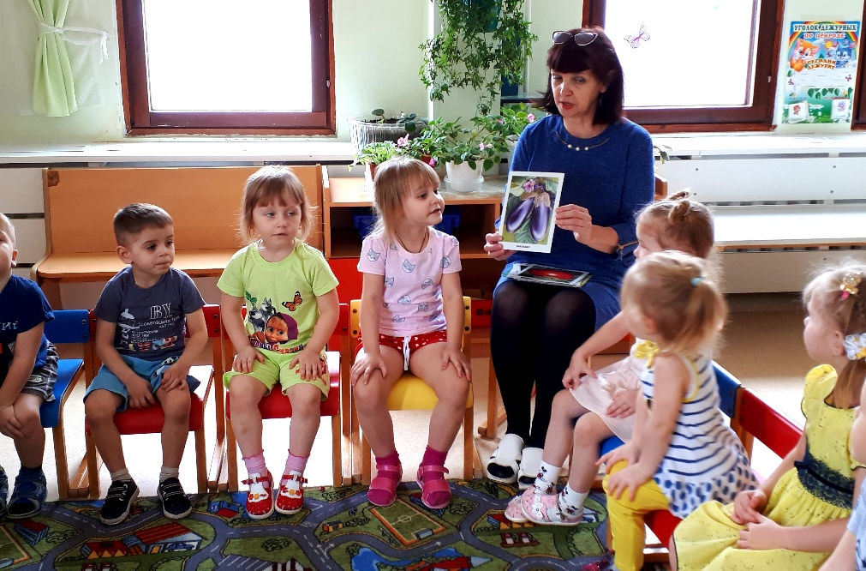
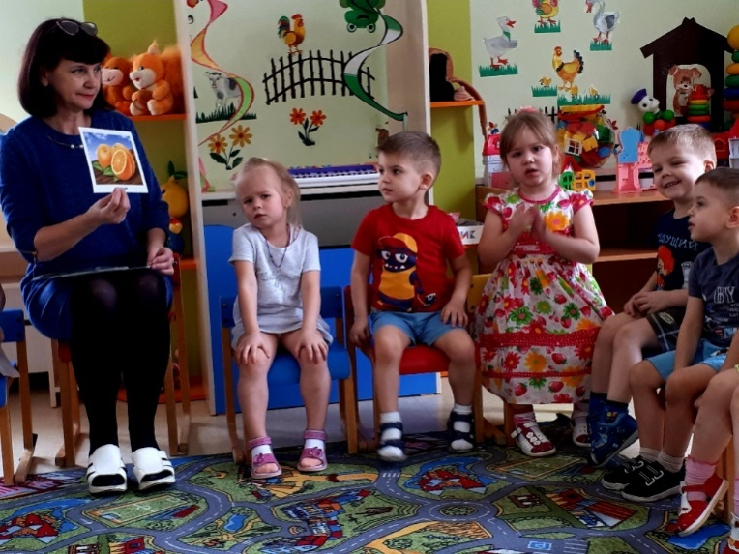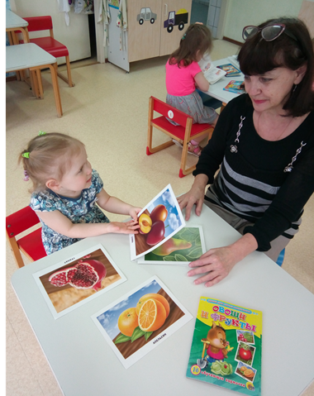

«День здоровья»
Утренняя гимнастика с элементами дыхательной гимнастики. Плавание в бассейне
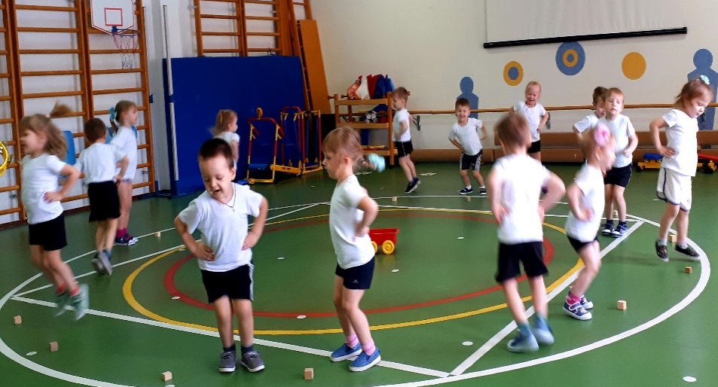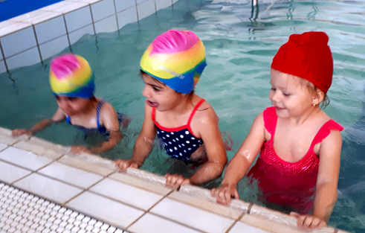

Экскурссия по экологической тропе
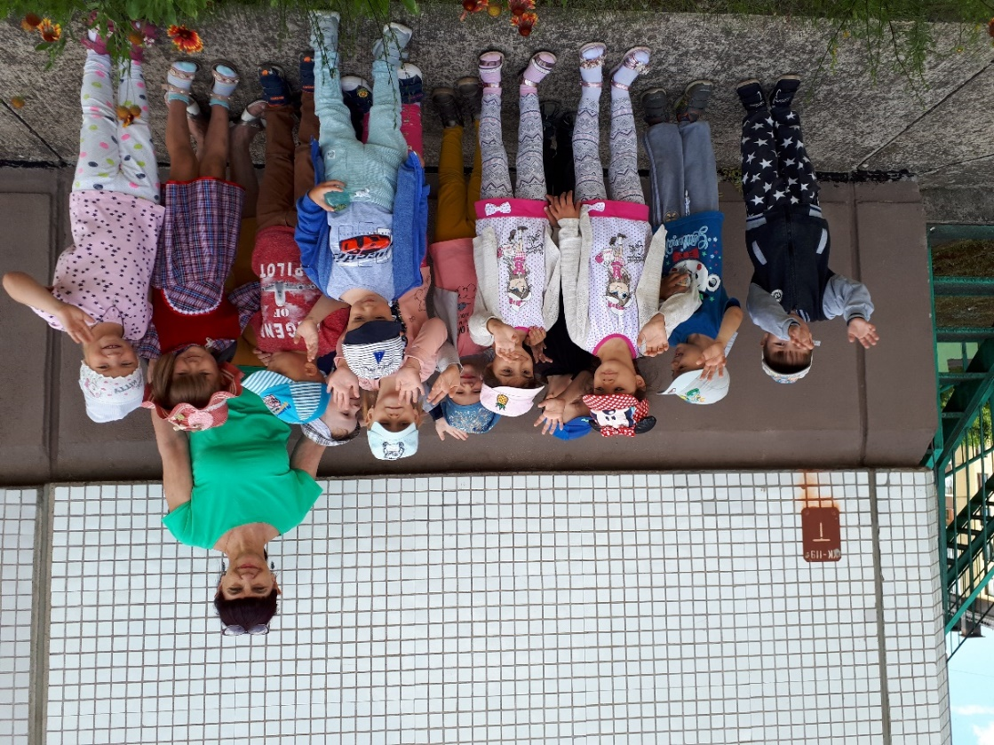
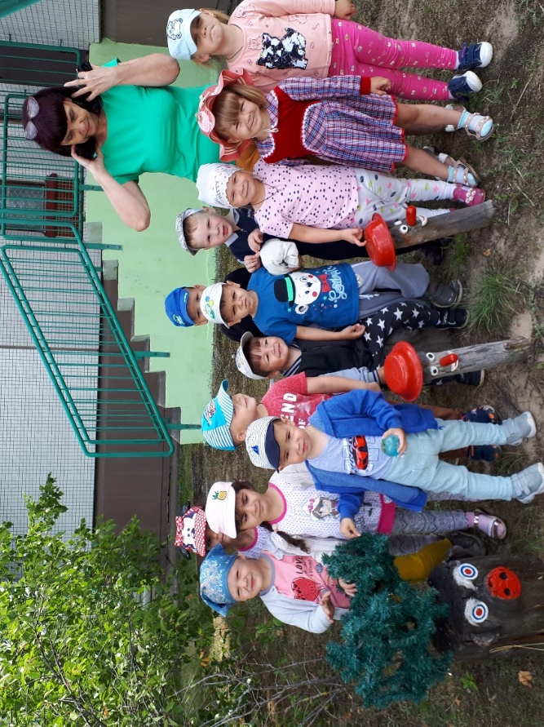
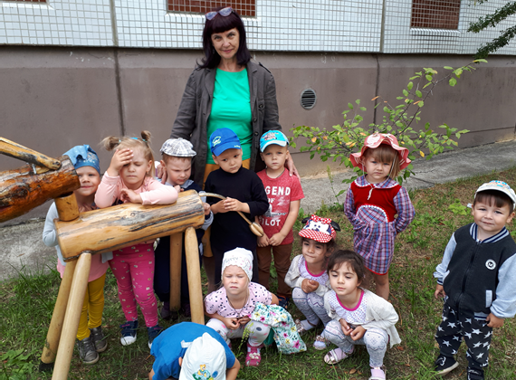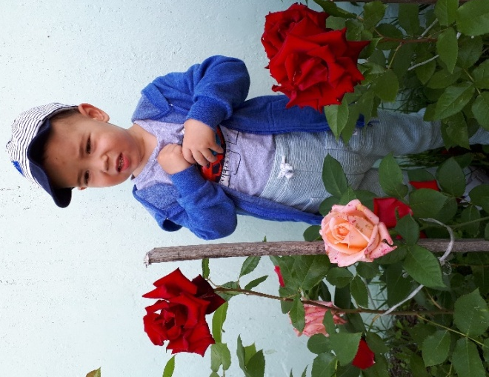
Наблюдение за цветами: Цель: Обратить внимание детей, на то, каквыросли цветы на клумбе. Викторина о цветах. Чтение стихов Е.Серовой.

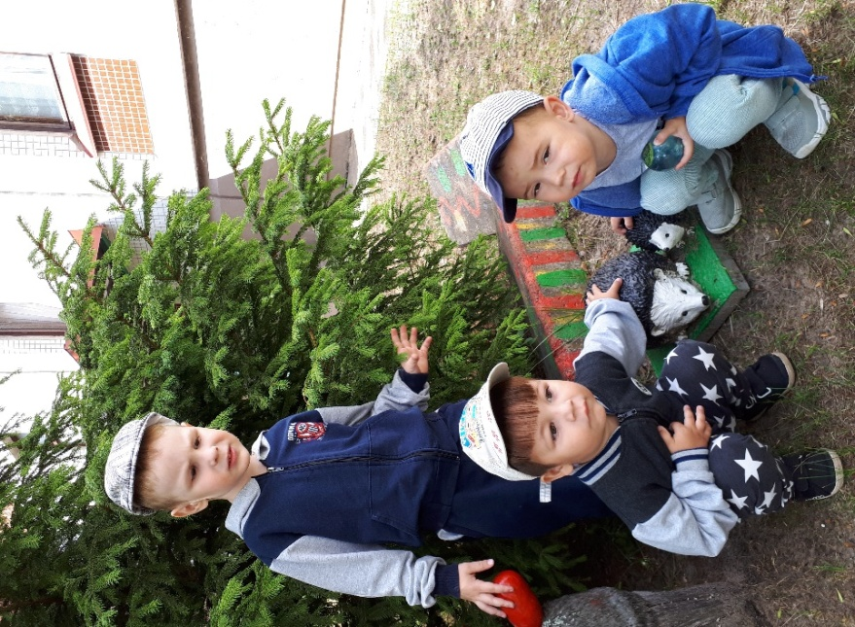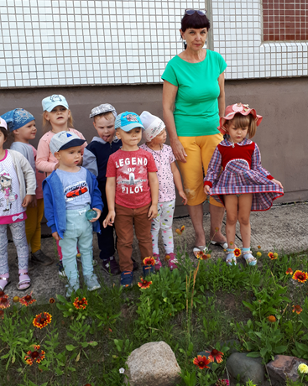

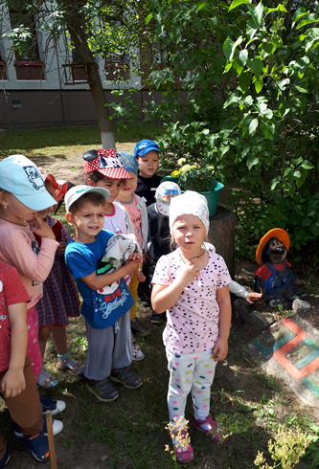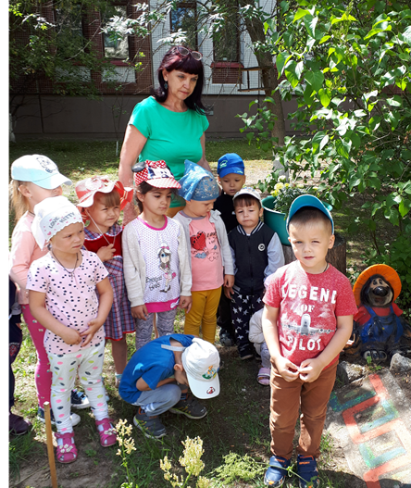
Лебедева Настя «Колокольчик» Кузина Аня «Ландыш»
Сидоров Владик «Ромашка» Мошкова Лиза «Одуванчик»

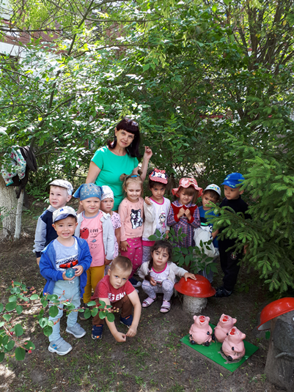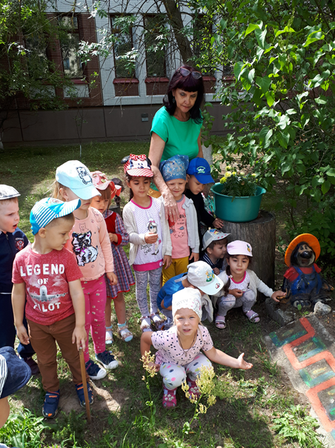
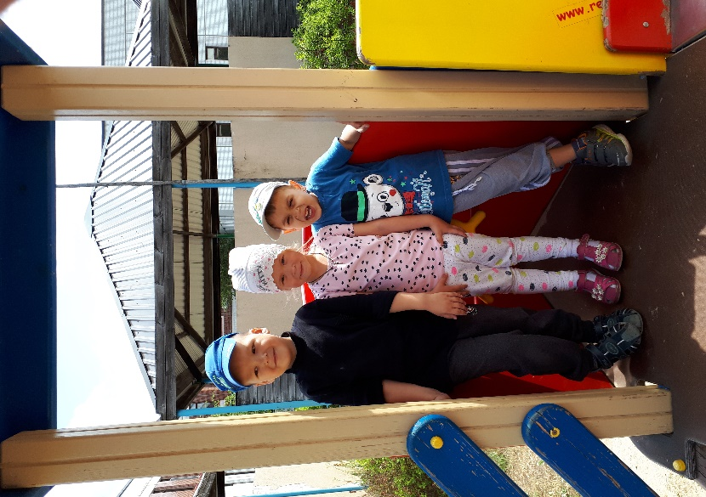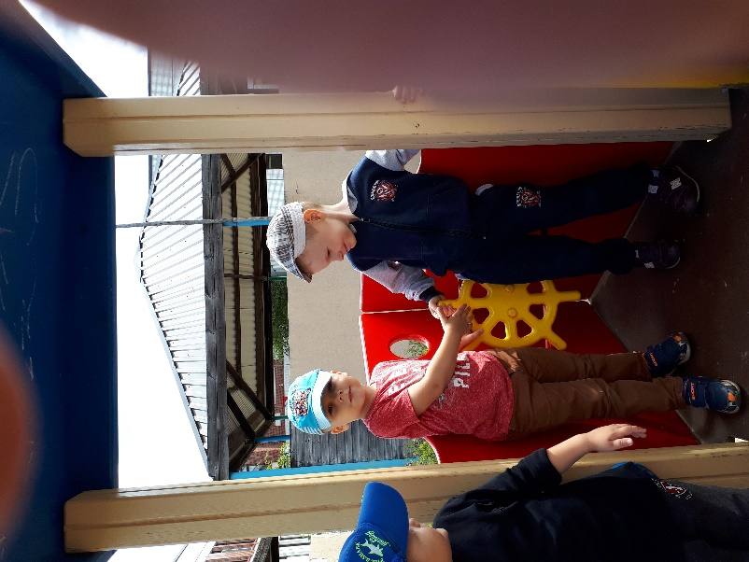

Прогулка, игры, свободная деятельность

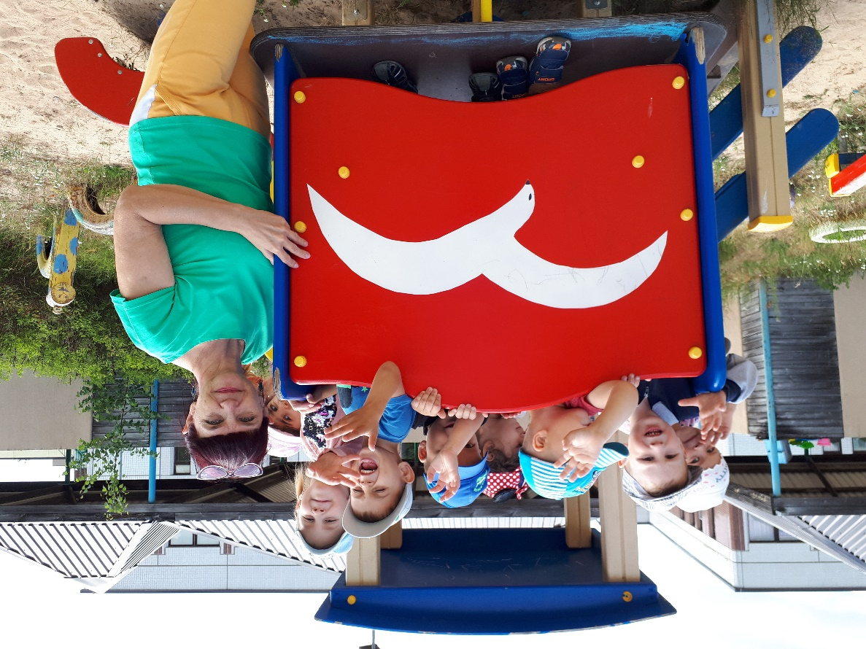
С/Р игра «Пароход»

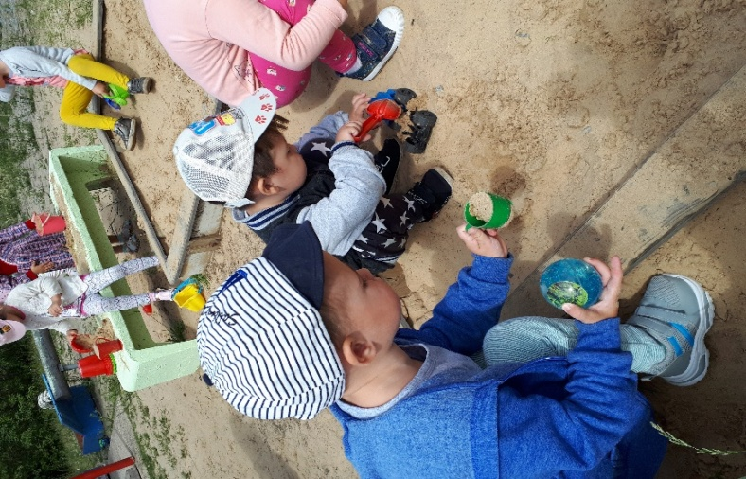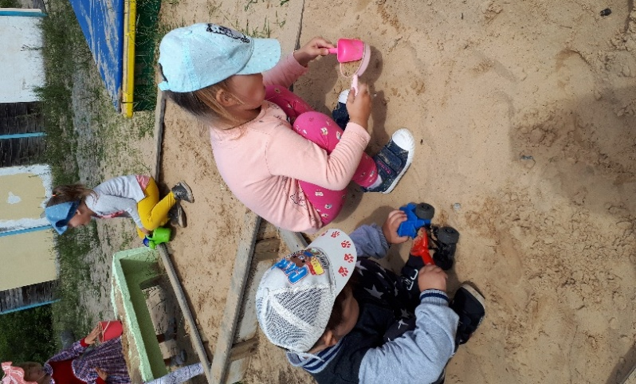

Выпускной бал в подготовительной группе
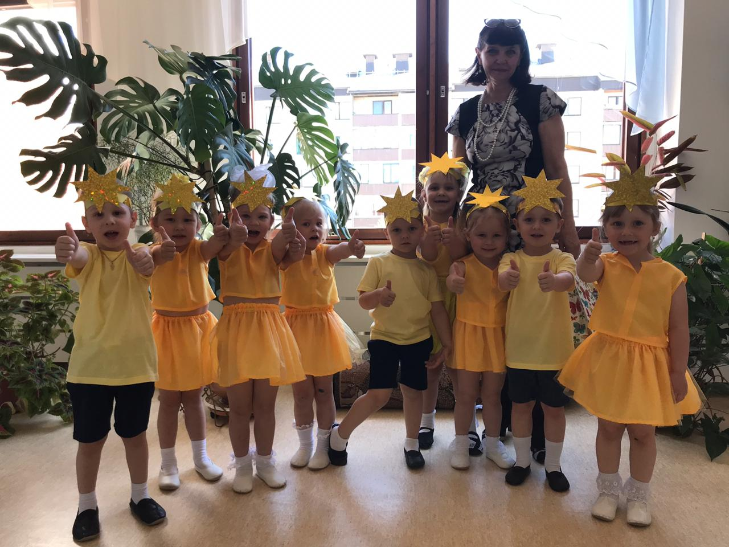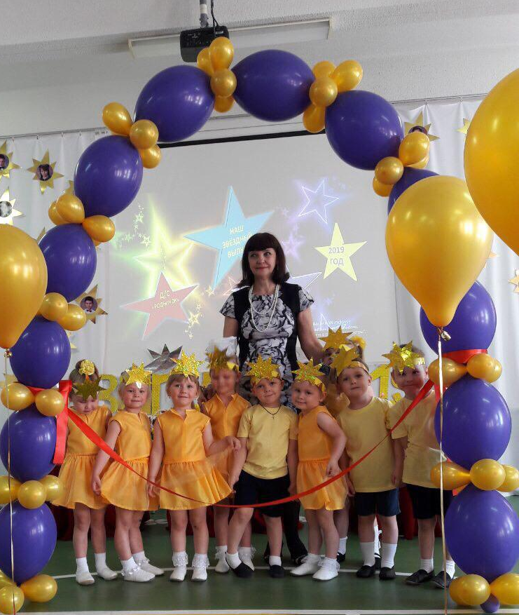
«Мы артисты»

